http://www.chelmuseum.ru/nauka/nauchnye-publikatsii/dva-veka-istorii-doma-zhukovskikh/

Два века истории дома Жуковских
В самом центре Челябинска, на улице Труда, напротив театра оперы и балета, стоит одноэтажный дом с мезонином. До недавнего времени он был одним из старейших сохранившихся зданий города, да и принадлежал без преувеличения личности легендарной — штаб-лекарю Василию Григорьевичу Жуковскому (1762–1840).
Впервые Жуковский приехал в Челябинск в 1786 году, куда вместе с врачом Степаном Андреевским был направлен в составе специальной комиссии для изучения причин распространения неизвестной болезни, поражающей людей и скот. По просьбе Андреевского он присутствовал при проведении рискованного эксперимента: с целью доказательства инфекционного характера заболевания Степан Семенович в научных целях заразил себя «материей», взятой из язвы больного человека. После этого Жуковский помог коллеге излечиться от привитой искусственным путем болезни, которая получила название «сибирская язва». После окончания этой работы он пожелал остаться в городе для постоянного эпидемиологического надзора и прожил здесь до самой смерти. Василия Григорьевича по праву можно назвать организатором здравоохранения: именно его стараниями Челябинск в 1828 г. получил больницу¹.
Собственных сыновей В. Г. Жуковский также воспитал истинными патриотами своей страны². Младший, Иван Васильевич (1802–1856), был челябинским городничим, в 1832 г. написал книгу «Краткое обозрение достопамятных событий Оренбургского края, расположенных хронологически с 1246 по 1832 год». Средний сын, Григорий (1800–1880), дослужился до генерал-лейтенанта, в 1849–1852 гг. — наказной атаман Оренбургского казачьего войска, исполнял обязанности новороссийского и бессарабского генерал-губернатора. Старший, Николай (1793–1852), ставший тайным советником, был чиновником по особым поручениям при Министерстве внутренних дел, гражданским губернатором Санкт-Петербурга.
После смерти В. Г. Жуковского один из его современников вспоминал о нем так: «Не было человека в городе и уезде, который бы, имев какое-нибудь затруднение или какую-нибудь нужду, не обратился за советом и за помощью к Василию Григорьевичу — и все уходили от него удовлетворенными. Он всем был помощник и покровитель, и за всех ходатай. Не было горя, которому бы он не старался помочь так или иначе; одним словом, готовность его на помощь другим была неистощима и безгранична. <…> Дом Василия Григорьевича был самым гостеприимным в городе. Никто из заметных людей того времени не проехал через Челябу, не побывавши у Василия Григорьевича и не засвидетельствовав ему почтения. <…> Это был не великий, но святой человек. Мирные заслуги его так необширны, что, может быть, кроме Челябы и Челябинского уезда, мало и знают про них; но они такого рода, что становятся выше всяких других заслуг, и вызывают молитвы и благословения многих. <…> Нечего и говорить, что могила его закрылась при искренних слезах всего города»³.
Теперь обратимся к главной теме публикации. Первое упоминание о домовладении Жуковского мы находим в списке обывательских построек Челябинска с печным отоплением, составленном в 1793 г. Из документа видно, что к этому времени городовому штаб-лекарю Василию Жуковскому на Сибирской улице принадлежал дом с тремя печами — по одной в горнице, избе и бане⁴. Подробное же описание усадьбы появляется лишь в 1800 г. Вот его текст: «Дом деревянного строения, крыт тесом, в нем жилых четыре покоя, двое сени, и в одной связи кладовая. При нем служеб деревянных же анбаров два, погреб один, завозня одна, конюшна одна, баня одна ж, все оное строение крыто драньем и тесом. Обгорожен оный дом оградою с въезжими воротами и калиткою. Под ним и огородом земли длиннику 30, поперешнику 15½ сажень. <…> Построен самим Жуковским на пустопорожней казенной земле по указу бывшего Уфимского наместнического правления»⁵.
К 1817 г. старший сын Василия Григорьевича Николай строит здесь еще один дом. Об этом свидетельствует запись в обывательской книге за этот год: «Жуковский Василий Григорьев сын, врачебной управы оператор, надворный советник. Дом за ним в городе деревянной о пяти жилых покоях, двои сени, кладовая, два анбара, погреб, завозня, конюшня, две людские избы, две бани. Самим построен. Второй, нововыстроенной сыном его Николаем, титулярным советником, на одной ограде, о четырех жилых покоях»⁶. В 1822 г. на нем был надстроен мезонин из трех комнат⁷. С этого времени он стал именоваться семикомнатным. В 1830-х гг. это здание, стоящее вдоль красной линии улицы, переходит на положение флигеля, а второй дом, стоящий в глубине двора, становится главным. После смерти в 1840 г. Василия Григорьевича усадьба некоторое время числится за его женой: «Жуковская Александра Николаева дочь, статская советница, от роду ей 78 лет. Дом за ней в городе деревянный о шести жилых покоях, двои сени, кладовая, два амбара, погреб, две завозни, конюшня, две людские избы, две бани, огород, палисад. При том же доме флигель о семи жилых покоях с манзонином, чулан, два крыльца. Оставшийся после мужа. Под всем оным занято земли длиннику 29, поперешнику 24 квадратных 696 сажен. Состоит 1-го квартала в Сибирской улице под № 59-м. На берегу реки Миасса огород, под оным занято земли длиннику 15, поперешнику 14 квадратных 210 сажен»⁸.
К началу 1860-х гг. постройка с мезонином стала фигурировать в документах как главное здание, а старый дом в шесть комнат теперь называется флигелем⁹. Впоследствии он, очевидно, был сломан. После смерти Александры Николаевны усадьба записана за наследниками и остается в этом статусе до 1870-х гг. Данные 1873 г. это подтверждают¹⁰. В скором времени участок с постройками приобрел титулярный советник Владимир Корнильевич Покровский. В документе 1881 г. он числится уже как его собственность: «Дом деревянный с мезонином, обложенный снаружи кирпичом, в 15 комнат, каменная кухня, прачечная, четыре корпуса холодных служб»¹¹. Очевидно, вскоре после покупки Покровский реконструировал здание, обложив его стены кирпичом и увеличив окна, придав тем самым более современный облик. Видимо, была проведена и внутренняя перепланировка: в документах до 1887 г. включительно здание описано как 15-комнатное¹², а начиная со следующего года оно значится как дом «о девяти комнатах»¹³. Интересен и тот факт, что с момента приобретения домовладения В. К. Покровским оно стало указываться в документах по ул. Большой (ныне Цвиллинга), хотя ранее записывалось исключительно по ул. Сибирской (Труда). Дело в том, что улица доходила до реки и бывший двор Жуковских, располагавшийся на углу, мог относиться как к Большой, так и к Сибирской улицам.
В 1906 г. от Покровского усадьба переходит в собственность крупной хлеботорговой фирмы — английскому акционерному обществу «В. Г. Мюллер и К°»¹⁴. В 1911 г. этот участок значился под № 2 по Большой улице и под № 7 по Сибирской. Он описан в налоговых документах так: «Деревянный дом с мезонином, облицованный кирпичом, в девять комнат, две конюшни, два амбара, погреб, каретник, навес и каменная баня о двух отделениях, крыты железом»¹⁵.

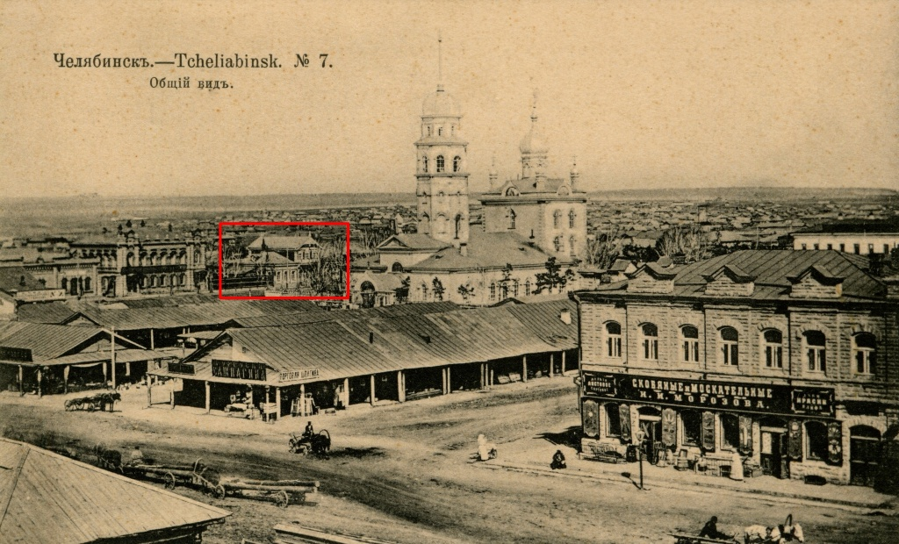
В центре просматривается бывший дом Жуковских — Покровского. Фотооткрытка издания контрагентства А. С. Суворина и К°. 1913 г.
Весной 1915 г. на страницах городской газеты «Челябинский листок» появилось объявление: «Продается дом в центре города, на углу Большой и Сибирской улиц, рядом с пассажем бр. Яушевых, принадлежащий английскому акционерному обществу «В-м Г. Мюллер и К°». Земли под домом 750 квадр. сажен. За всеми справками и обозрением документов просят обращаться к поверенному «В-м Г. Мюллер и К°» — частному поверенному А. А. Калинину по адресу: гор. Челябинск, Никольская улица, дом № 47 (телефон № 194)»¹⁶. Покупатель не заставил себя долго ждать: усадьбу в скором времени приобрел купец-хлеботорговец Михаил Петрович Архипов.
Осенью 1916 г. для нужд запасных частей (постой войск) Челябинская городская управа выделила 25 общественных и частновладельческих зданий, среди которых оказался и дом Архипова, площади которого были отведены для расквартирования нижних чинов 163-го пехотного запасного полка¹⁷. На сохранившемся в одном из архивных дел плане хорошо видно, что для военных здесь планировалось оборудовать шесть жилых комнат (в т. ч. одну — в мезонине, рассчитанную на 48 человек), где должны были разместиться 205 нижних чинов. По одному помещению отводилось под офицерскую комнату, цейхгауз, кухню, канцелярию и две умывальни¹⁸.
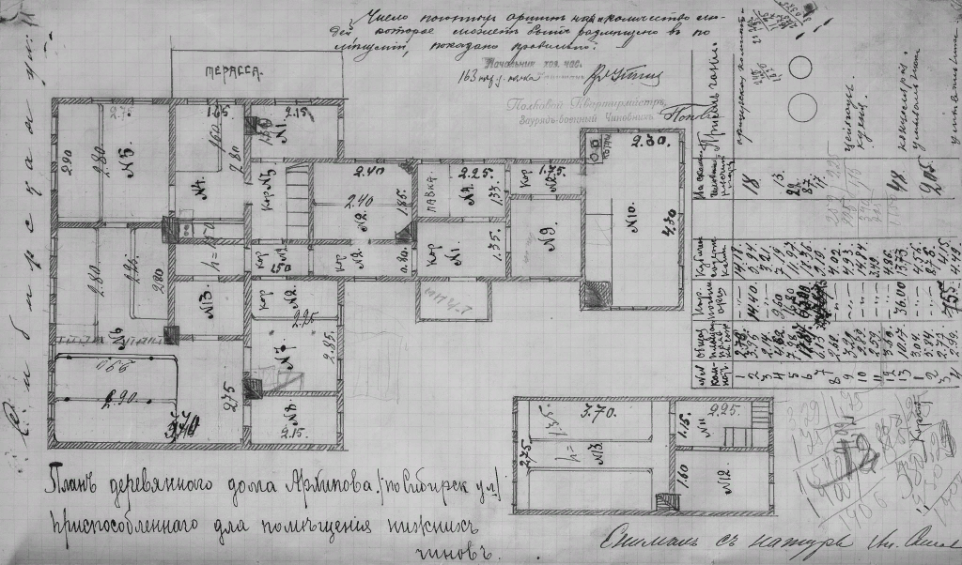
План деревянного дома Архипова, приспособленного для помещения нижних чинов. 1916 г.
В ноябре 1917 г. дом стал местом работы Челябинского городского комитета РСДРП(б), а с переходом власти в руки Совета по его решению в нем был создан и работал революционный штаб охраны города Челябинска¹⁹, занимавшийся формированием красногвардейских отрядов, организацией народной милиции, охраной советских учреждений и промышленных объектов. В 1957 г. на фасаде здания в память этих событий установлена мемориальная доска²⁰. В настоящее время ее местонахождение неизвестно.

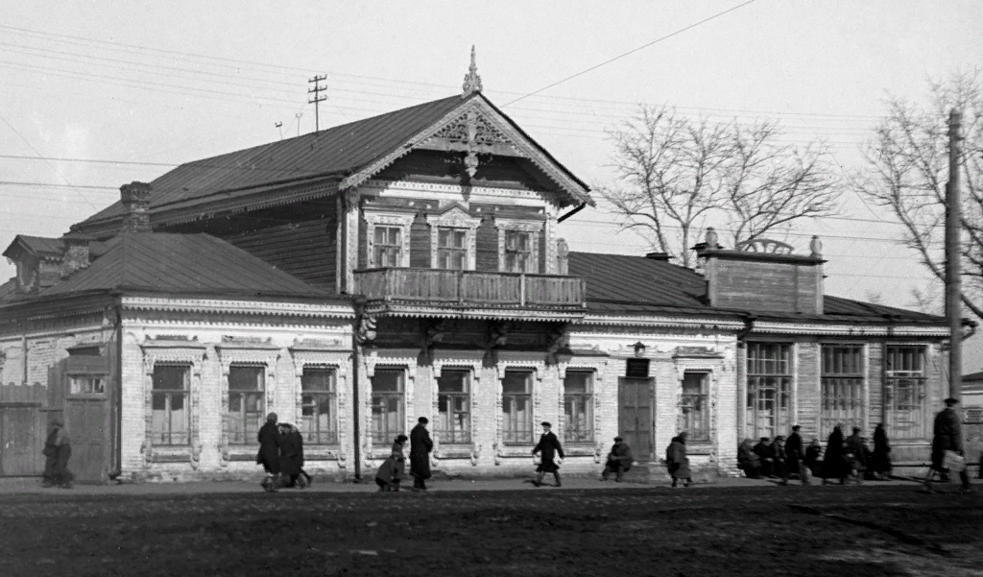
Фотография А. Я. Крымского. 1937 г.

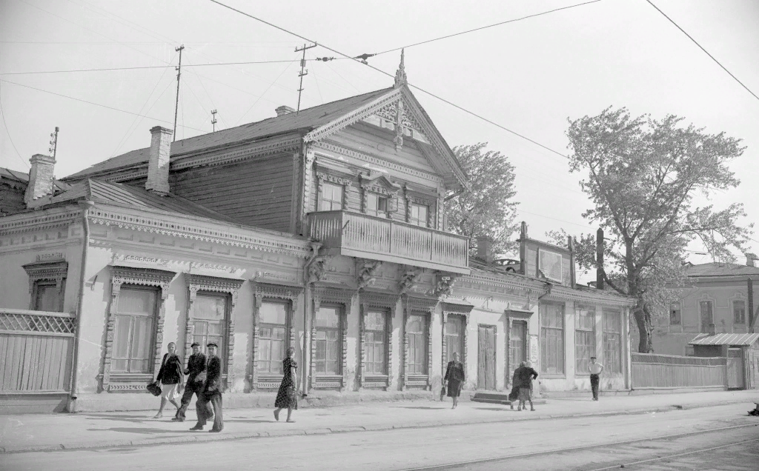
Фотография В. П. Георгиева. 1950-е гг.
В 1920-е гг. дом Архипова был муниципализирован²¹. Сведения о его владельцах в советский период крайне отрывочны. В 1929 г. усадьба находилась в собственности горкомхоза. Помимо основного здания на участке располагались еще два жилых дома — бревенчатый и кирпичный. В главном здании к этому времени размещался кабинет военной пропаганды. В 1932 г. строения усадьбы принадлежали домтресту. До 1987 г. дом с мезонином состоял на балансе воинской части № 74024, и в нем находилась поликлиника. Решением Челябинского горисполкома от 21 апреля 1987 г. он был передан Челябинской областной филармонии.

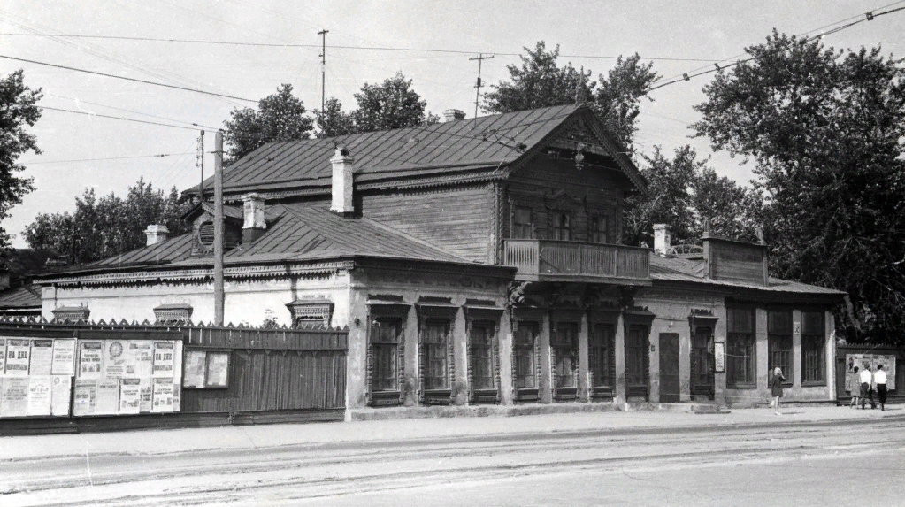
Фотография В. Д. Гайдаша. 1969 г.

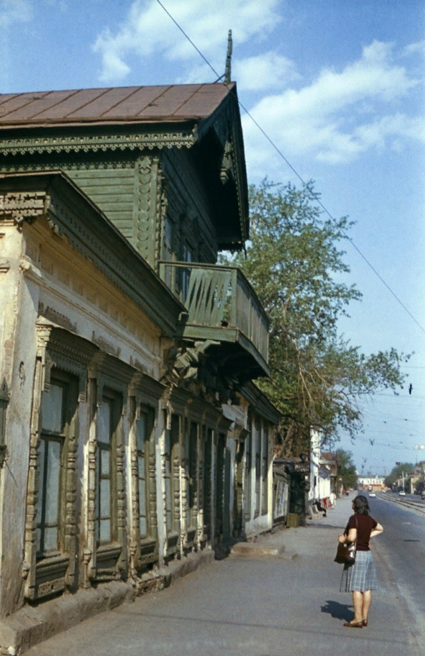
Фотография Л. В. Лебедевой. 1978 г.

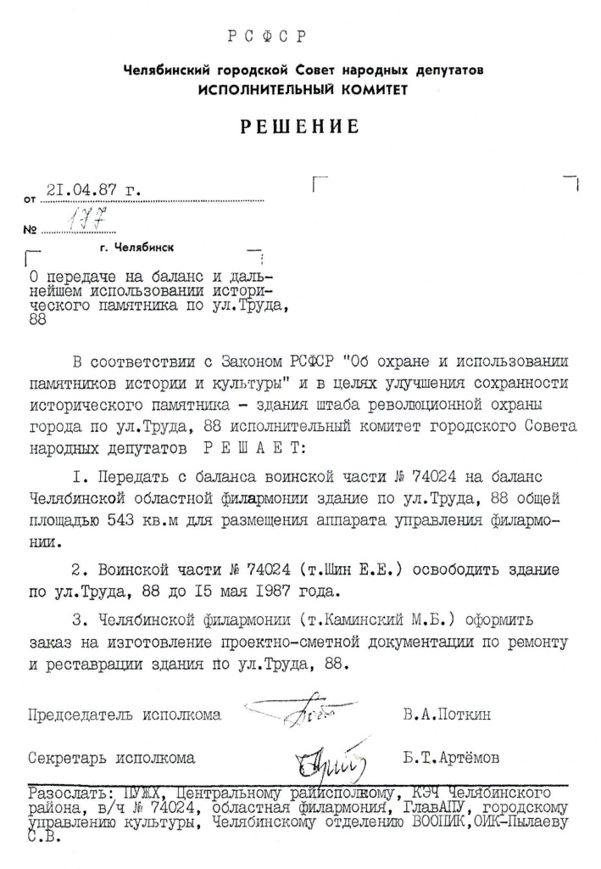
Решение Челябинского горисполкома о передаче здания по ул. Труда, 88 на баланс филармонии. 1987 г.

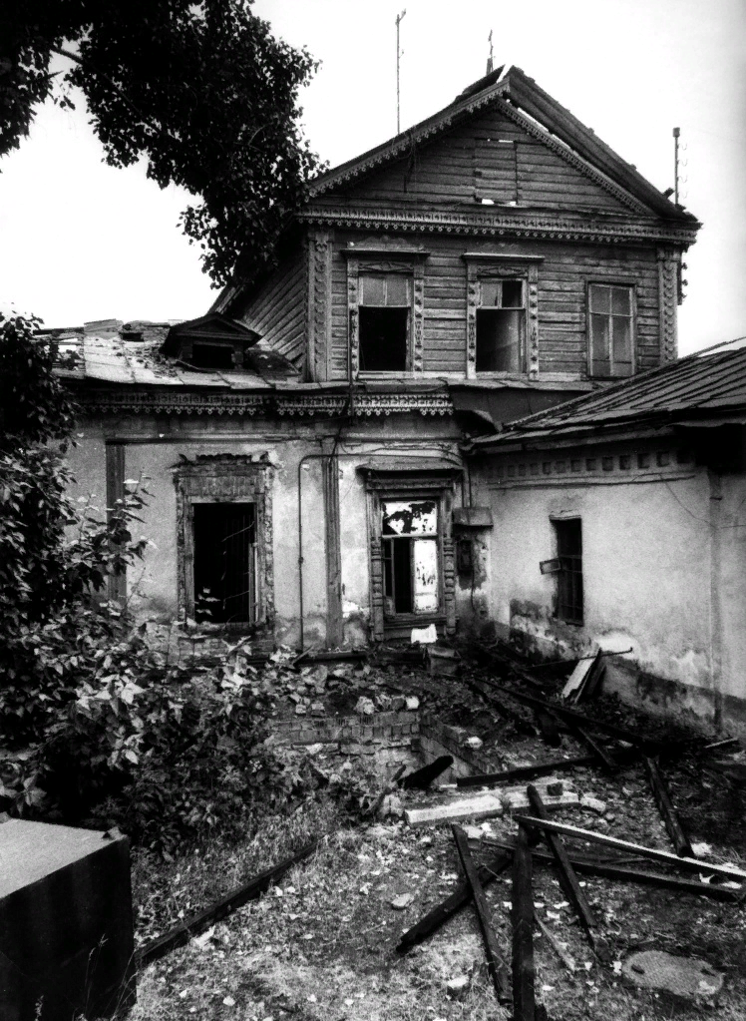
Фотография А. А. Чуносова. 1989 г.
Из-за активной эксплуатации здания различными организациями, за несколько десятилетий без должного ухода старинная постройка пришла в аварийное состояние. Решением исполкома Челябинского областного Совета народных депутатов от 18 июля 1988 г. ей был присвоен статус объекта культурного наследия регионального значения. Однако под государственную охрану она взята не как дом врача Жуковского, а как здание, где размещался Челябинский городской комитет РСДРП(б) и революционный штаб охраны города²². По причине ветхости строения было принято решение, произведя все необходимые обмеры, полностью его разобрать, после чего возвести совершенно новое здание. Работы начались в июле 1989 г.²³. Судя по некоторым данным и фотоснимкам улицы Труда, окончательно дом Жуковского разобрали в 1992 г.²⁴.

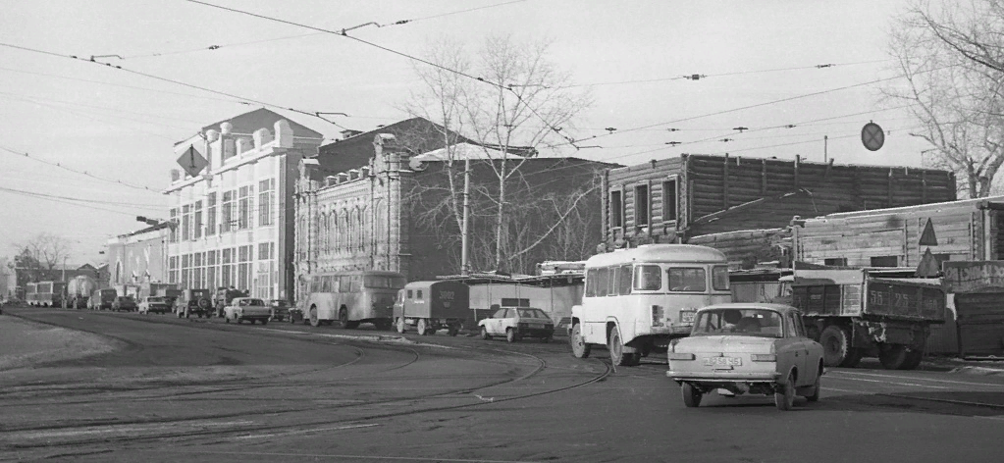
Фотография К. В. Хлобыстовой. 1990 г.

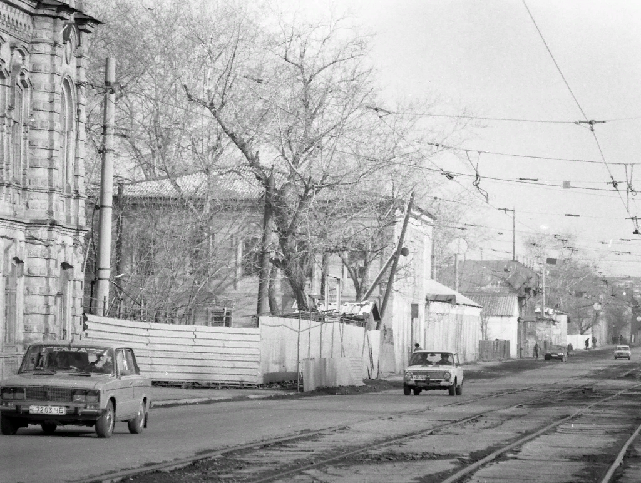
Фотография А. И. Скорикова. 1993 г.
Вот что писал по этому поводу главный инженер проекта реконструкции здания Борис Юшин: «Дом Жуковского сам по себе был очень своеобразным строением, явно создававшимся постепенно, разными людьми и при различных материальных обстоятельствах. Как и всякое деревянное здание, он ветшал, гнил и к концу прошлого века пришел в полную негодность. Долгое время был, что называется, бесхозным. Поэтому в Государственном научно-производственном центре по охране культурного наследия было принято решение не о реставрации, а о реновации этого дома, то есть сооружении нового строения по образу и подобию старого. Для исторической достоверности внешнего облика было проведено подробное обследование первоисточника и на основании этих данных создан проект «нового старого» дома. Сейчас реконструкция находится на финальном этапе — декор флигеля и мезонина»²⁵. Эти слова были сказаны в 2008 году, стало быть, реконструкция растянулась почти на два десятилетия.

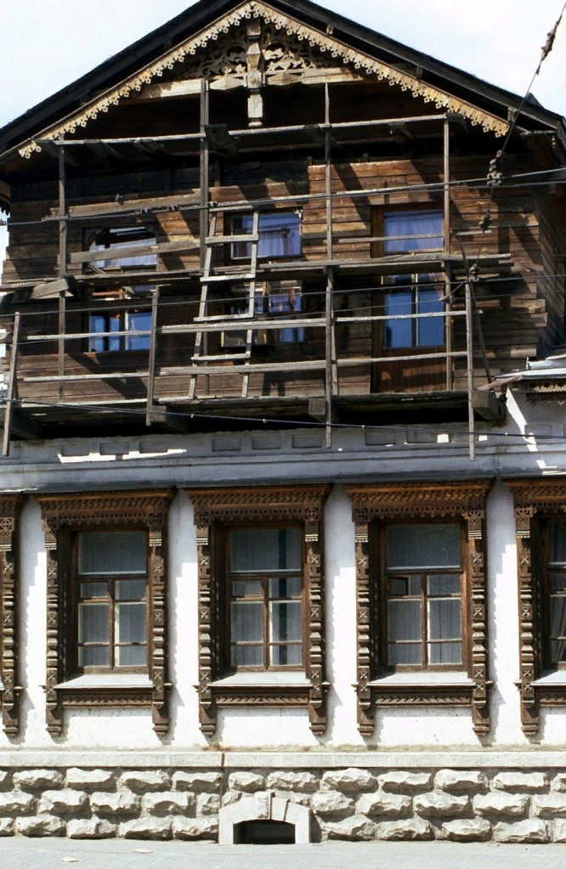
Фотография У. К. Брумфилда. 2003 г.

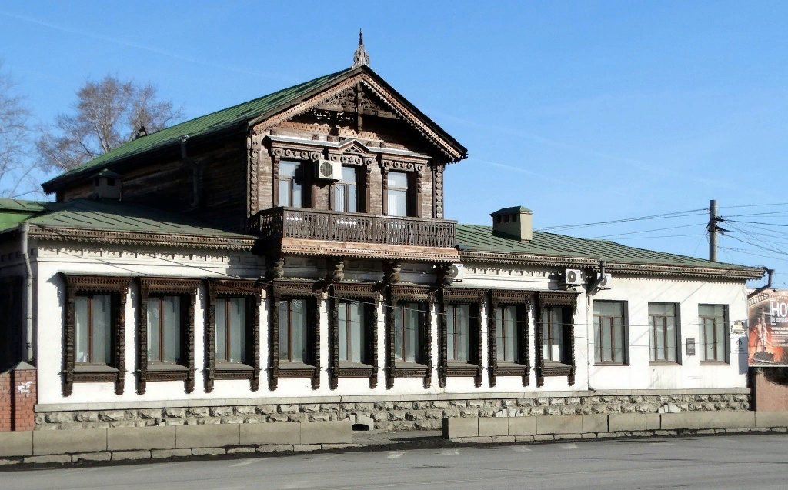
Фотография Ю. В. Латышева. 2017 г.
Оригинальное здание, как видно из приведенных выше архивных данных, было деревянным и облицованным снаружи кирпичом, а возведенное на его месте построено из современных материалов, при этом оно довольно условно соответствует оригиналу даже по резному декору на фасадах, не говоря уже о внутренней планировке. Строители значительно расширили и углубили небольшой подвал дома, сейчас здесь размещаются репетиционные залы, столовая и подсобные помещения филармонии. Сам дом также в значительной степени перепланировали, теперь в нем вместо девяти больших комнат, как это было век назад, — двадцать шесть, включая подвальные помещения. Вот так бесславно завершилась история одного из самых знаковых зданий старого Челябинска спустя два столетия с момента постройки.

Примечания
1. ОГАЧО. Ф. И-1. Оп. 1. Д. 1011. Л. 10–11 об.
2. Подробнее о родословии и биографиях Жуковских см.: Модзалевский В. Л. Малороссийский родословник: в 5 т. Киев, 1910. Т. 2. С. 63–71; Боже В. С., Матовский И. М. Жуковские // Челябинская область: энциклопедия: в 7 т. / гл. ред. К. Н. Бочкарев. Челябинск, 2008. Т. 2. С. 336–337; Алексеев Н. А. Возвращение из небытия. Челябинск, 2014. С. 56–96.
3. Жуковский И. В. Краткое географическое и статистическое описание Оренбургской губернии. Уфа, 1880. С. 98–101.
4. ОГАЧО. Ф. И-1. Оп. 1. Д. 38а. Л. 1.
5. Там же. Ф. И-15. Оп. 1. Д. 112. Л. 38 об. – 39.
6. Там же. Ф. И-78. Оп. 1. Д. 20. Л. 26 об. – 27.
7. Там же. Ф. И-1. Оп. 1. Д. 1425. Л. 7 об.
8. Там же. Ф. И-78. Оп. 1. Д. 76. Л. 28 об. – 29.
9. Там же. Ф. И-1. Оп. 1. Д. 5470. Л. 39 об. – 40.
10. Там же. Ф. И-3. Оп. 1. Д. 100. Л. 56 об.
11. Там же. Д. 152. Л. 35 об.
12. Там же. Д. 211. Л. 69 об.
13. Там же. Д. 220. Л. 19 об.
14. Там же. Д. 843. Л. 3 об.
15. Там же. Д. 1096. Л. 21 об. – 22.
16. Продается дом // Челяб. листок. 1915. 14 марта. С. 2.
17. ОГАЧО. Ф. И-3. Оп. 1. Д. 1222. Л. 136.
18. Там же. Ф. Р-181. Оп. 1. Д. 2. Л. 11.
19. Челябинск: путеводитель по историко-революционным местам города. Челябинск, 1965. С. 88, 91.
20. Памятные доски города Челябинска (Центральный район): путеводитель / под ред. В. Б. Феркеля. Челябинск, 2015. С. 123.
21. От губкоммунотдела // Совет. правда. 1922. 12 янв. С. 4; Список муниципализированных, национализированных и бесхозяйственных домов, принадлежащих коммунальному хозяйству // Совет. правда. 1923. 11 мая. С. 4.
22. Памятники истории Челябинской области: справ. / сост. М. А. Чулкина. Челябинск, 1990. С. 28–29.
23. Кириллов Б. Не потерять бы памятник // Челяб. рабочий. 1989. 20 июля. С. 4.
24. Дегтярев И. В. Челябинская старина: сб. ст. и материалов по истории Челябинска раннего периода. Челябинск, 1996. С. 113.
25. Воловик Т. Наш Василий Жуковский: лекарь и гражданин // Челябинск-СИТИ. 2008. № 3 (7). С. 37.

